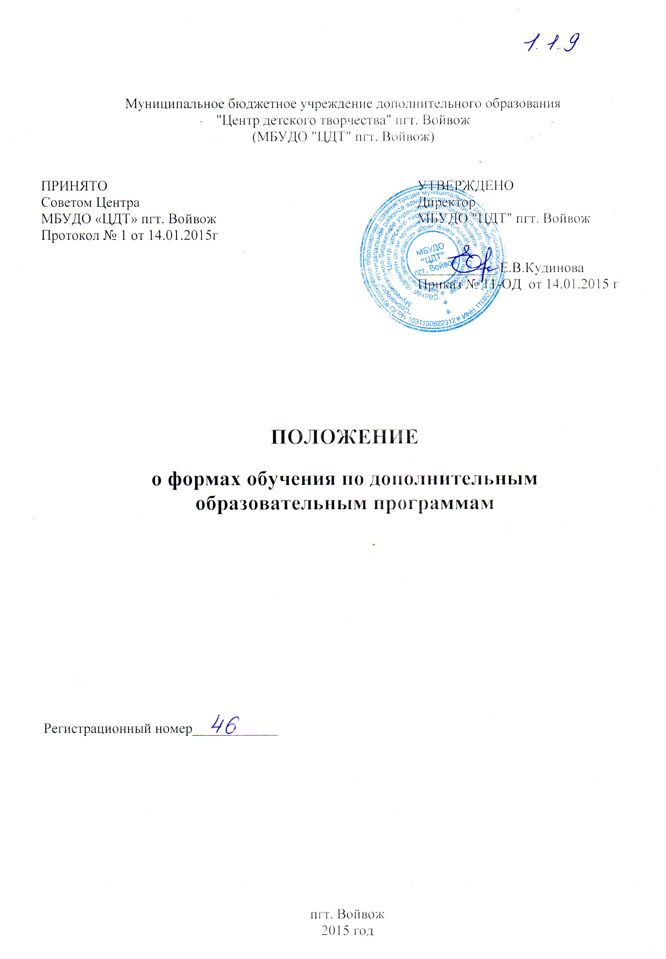
1. Общие положения

1.1.Положение о формах обучения по дополнительным образовательным программам (далее Положение) регулирует деятельность Муниципального бюджетного учреждения дополнительного образования "Центр детского творчества" пгт. Войвож (далее-Центр) по организации образовательного процесса в различных формах обучения по дополнительным общеобразовательным программам.
1.2. Положение разработано в соответствии с Федеральным законом от 29 декабря 2012 года №273-ФЗ «Закон об образовании в Российской Федерации», Порядком организации и осуществления образовательной деятельности по дополнительным общеобразовательным программам.
1.3. Образовательная деятельность по дополнительным образовательным программам в Центре направлена на:
-формирование и развитие творческих способностей учащихся;
-удовлетворение индивидуальных потребностей учащихся в интеллектуальном, художественно-эстетическом, нравственном и интеллектуальном развитии, а также в занятиях физической культурой и спортом;
-формирование культуры здорового и безопасного образа жизни, укрепления здоровья учащихся, обеспечение духовно-нравственного, гражданско-патриотического, трудового воспитания учащихся;
-социализацию и адаптацию учащихся в жизни в обществе;
-формирование общей культуры учащихся.

1.4. Содержание дополнительных образовательных программ и сроки обучения по ним определяются образовательной программой, разработанной и утвержденной Центром.
1.5. Использование при реализации дополнительных образовательных программ методов и
средств обучения и воспитания, образовательных технологий, наносящих вред физическому или
психическому здоровью учащихся, запрещено.
1.6. При реализации дополнительных образовательных программ Центр может
организовывать и проводить массовые мероприятия, создавать необходимые условия для
совместного труда и (или) отдыха учащихся, родителей (законных представителей).

2. Формы обучения по дополнительным образовательным программам.
2.1.Обучение в Центре по дополнительным образовательным программам осуществляется в очной форме.
2.2.Очная форма обучения предполагает освоение дополнительных образовательных программ при непосредственном посещении Центра.
2.3.Занятия в объединениях могут проводиться по дополнительным образовательным программам различной направленности (технической, естественнонаучной, физкультурно-спортивной, художественной, туристско-краеведческой, социально-педагогической).
2.4.Занятия в объединениях могут проводиться по группам, индивидуально или всем составом объединения.
2.5.Каждый учащийся имеет право заниматься в нескольких объединениях, менять их.
2.6. Центр может реализовывать дополнительные образовательные программы как самостоятельно, так и посредством сетевых форм их реализации. (Положение о сетевой форме реализации образовательных программ)

3.Заключительные положения
3.1. Внесение изменений в настоящее Положение осуществляется в установленном в Центре порядке.

